Bài tập tuần 11

Họ và tên: Lê Tuấn Anh

MSSV: 20021286

Bài tập 1
Cho một direct map cache với 128 blocks, kích thước block là 64 bytes, thanh ghi địa chỉ là 32 bit, xác định các thành phần của thanh ghi địa chỉ. Cho tham chiếu 14568, xác định các thành phần của tham chiếu.
Block size = 64 bytes => Offsets: 6 bits
Blocks: 7 bits
Tags: 21 bits
Tham chiếu 14568:
 | Tag | Index | Offset
Bin | 000000000000000000001 | 1100011 | 101000
Dec | 1 | 99 | 40

Bài tập 2
Cho một direct map cache với có kích thước 32KB, kích thước block là 64 bytes, thanh ghi địa chỉ là 32 bit, xác định các thành phần của thanh ghi địa chỉ. Cho tham chiếu 14568, xác định các thành phần của tham chiếu.
Block size = 64 bytes => Offsets: 6 bits
Blocks: (32 * 2^10)/64 = 512 = 2^9 => 9 bits
Tags: 17 bits
Tham chiếu 14568:
 | Tag | Index | Offset
Bin | 0000000000000000000 | 011100011 | 101000
Dec | 0 | 227 | 40

Bài tập 3
Cho một direct map cache với có kích thước 128KB, kích thước block là 64 bytes, thanh ghi địa chỉ là 32 bit, xác định các thành phần của thanh ghi địa chỉ. Cho tham chiếu 14568, xác định các thành phần của tham chiếu.
Block size = 64 bytes => Offsets: 6 bits
Blocks: (128 * 2^10)/64 = 2048 = 2^11 => 11 bits
Tags: 15 bits
Tham chiếu 14568:
 | Tag | Index | Offset
Bin | 00000000000000000 | 00011100011 | 101000
Dec | 0 | 227 | 40

Bài tập 6
Nộp 2 thanh ghi MAR và MBR như trong bài thực hành
MAR – 12 bits: 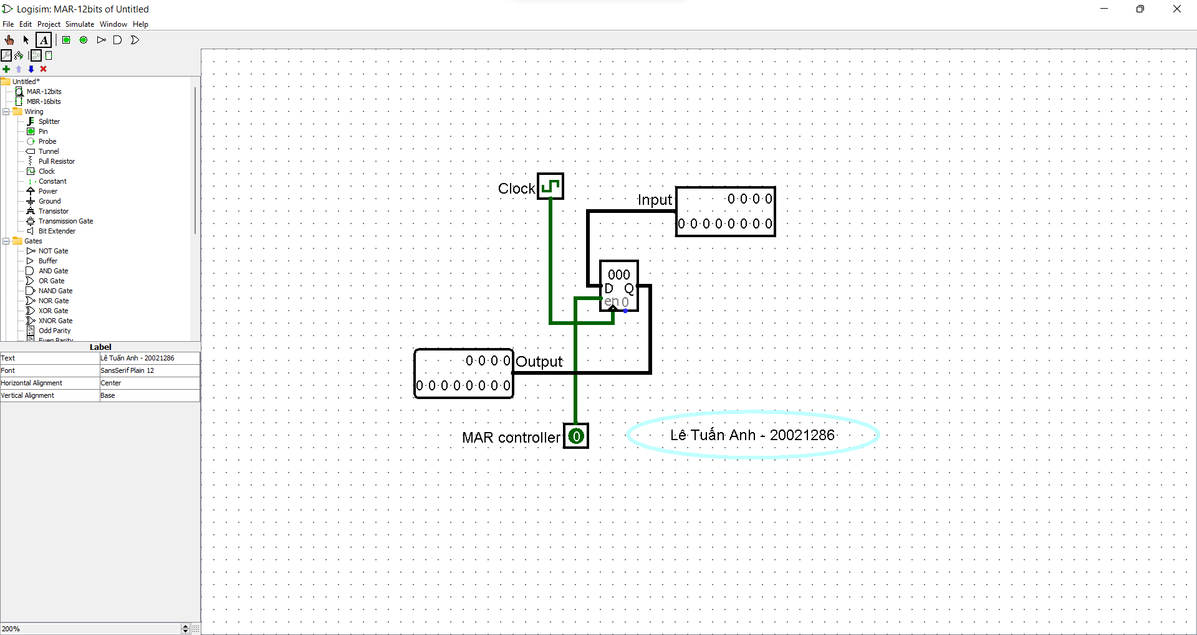
MBR-16bits: 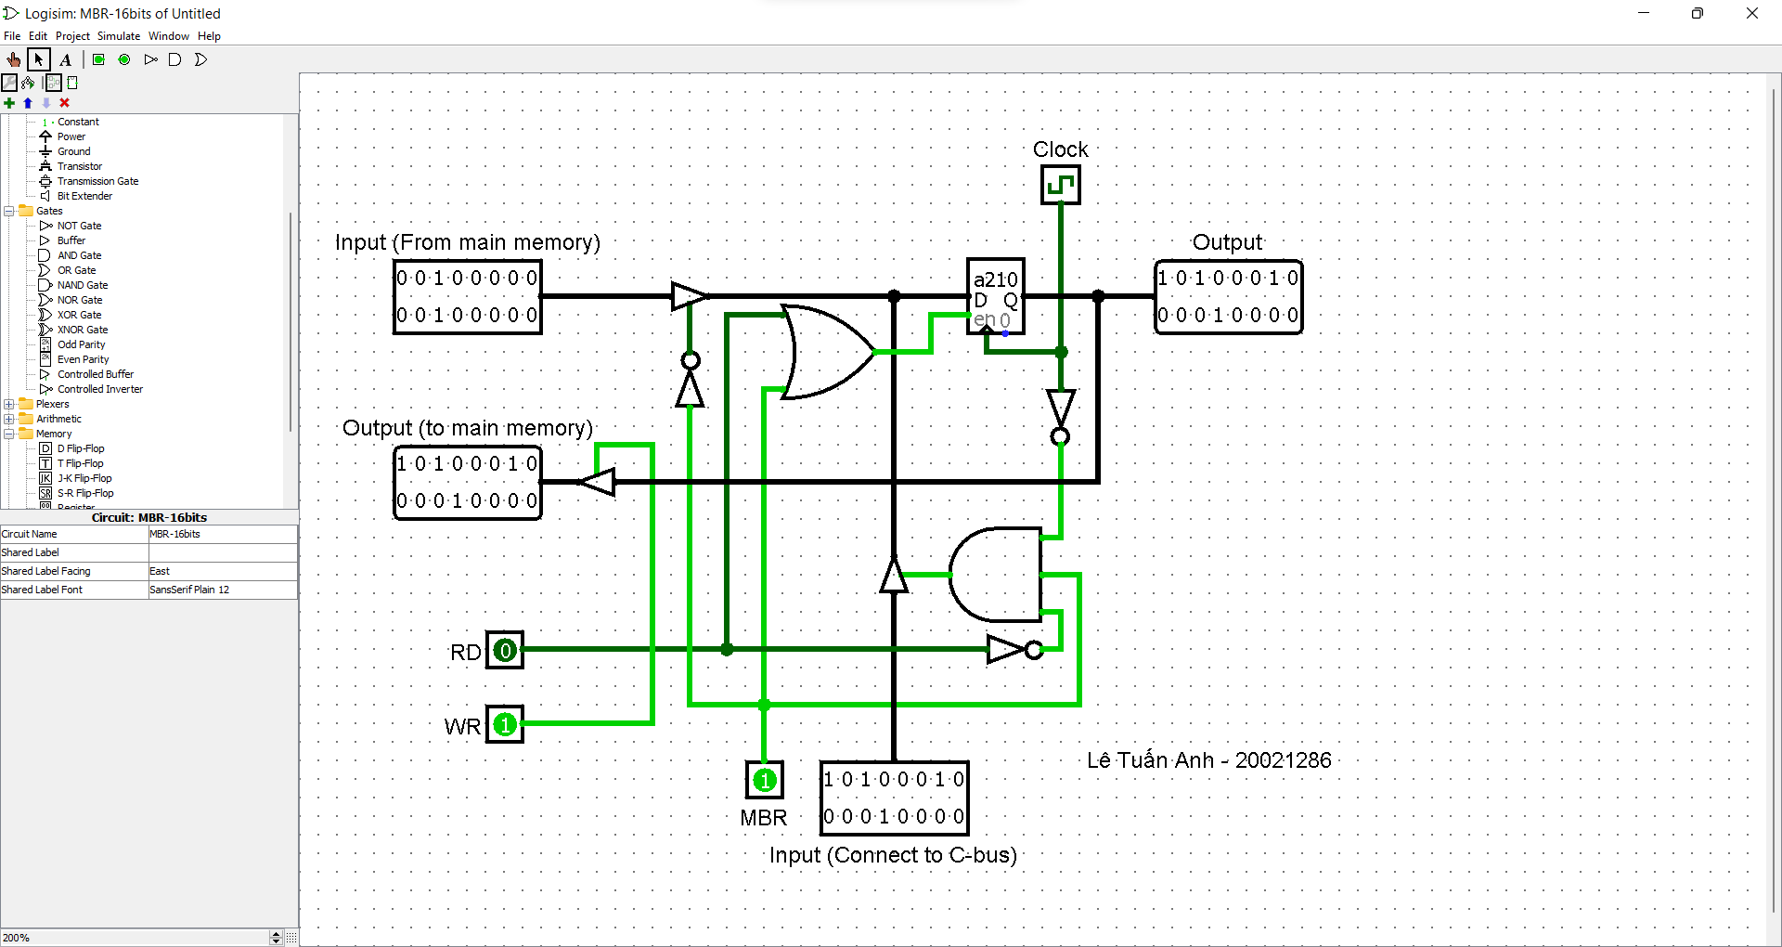

Bài tập 7
Với mạch con MBR-16bits như chúng ta đã xây dựng, việc ghi bộ nhớ chỉ đòi hỏi bit điều khiển WR bằng 1, chứ không cần “Clock (subcycle 4)” bằng 1. Hãy sửa lại mạch con đó sao cho dữ liệu từ MBR chỉ đưa ra được bus dữ liệu nối với Main Memory khi bit điều khiển “Clock (subcycle 4)” bằng 1.
